

รายงานผลการจัดการทรัพย์สินของราชการ
ของบริจาค
ประจำเดือน ธันวาคม 2567

ของ ตรวจคนเข้าเมืองจังหวัดปทุมธานี
PATHUMTHANI IMMIGRATION

ประจำปีงบประมาณรายจ่ายประจำปี พ.ศ.2568

รายงานผลการจัดการจัดการทรัพย์สินของราชการ ของบริจาค
ตรวจคนเข้าเมืองจังหวัดปทุมธานี ประจำปีงบประมาณ พ.ศ.2568
ประจำเดือน ธันวาคม 2567

รายการ | การดำเนินการ | รูปถ่าย
1. การจัดการทรัพย์สินของราชการ | เมื่อวันที่ 2 ธ.ค.67 ได้มอบหมายให้เจ้าหน้าที่ผู้รับผิดชอบดำเนินการตรวจสอบสภาพรถยนต์ ซึ่งใชในราชการของ ตม.จว.ปทุมธานี ผลการตรวจสอบ พบวารถยนต์คันดังกล่าว มีความพรอมในการใชงาน ไม่ชำรุดเสียหายแต่อย่างใด | 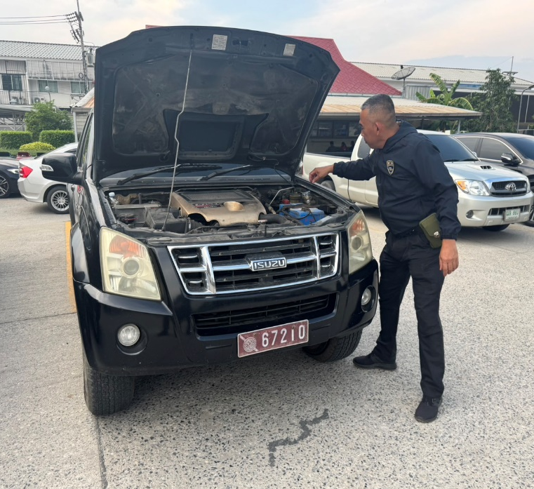

ณ วันที่ 2 มกราคม 2568

รายงานผลการจัดการจัดการทรัพย์สินของราชการ ของบริจาค
ตรวจคนเข้าเมืองจังหวัดปทุมธานี ประจำปีงบประมาณ พ.ศ.2568
ประจำเดือน ธันวาคม 2567

รายการ | การดำเนินการ | รูปถ่าย
2. การจัดการของบริจาค | ตรวจคนเข้าเมืองจังหวัดปทุมธานี ไม่มีของบริจาคประจำเดือน ธันวาคม 2567 แต่อย่างใด | ไม่มี

ณ วันที่ 2 มกราคม 2568

คำสั่ง มอบหมายหน้าที่รับผิดชอบดูแลรักษารถราชการ
